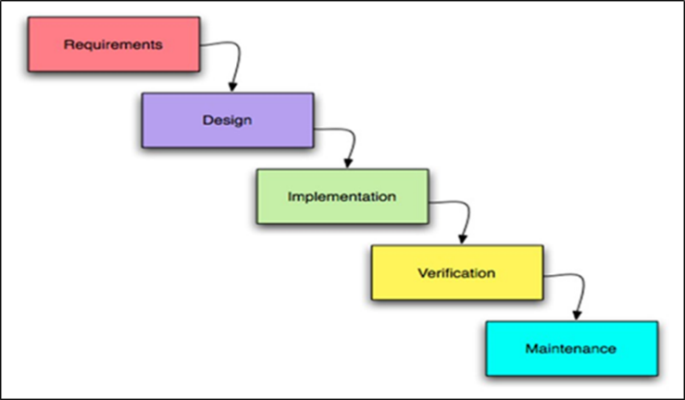

**Gambar 1.1**

**Siklus Waterfall**

● Requirements Analysis

Seluruh kebutuhan program harus bisa dikumpulkan dalam fase ini, termasuk didalamnya kegunaan website yang diharapkan pengguna dan batasan website. Informasi tersebut diperoleh melalui survey dan diskusi antar anggota kelompok.

● Design System

Tahap ini dilakukan sebelum melakukan coding. Tahapan ini dilakukan bertujuan untuk memberikan gambaran lengkap tentang apa saja yang harus dikerjakan dalam sistem tersebut.

● Implementation

Dalam tahap ini dilakukan pemrograman. Pembuatan website dipecah menjadi modul-modul kecil yang nantinya akan digabungkan dalam tahap berikutnya. Selain itu dalam tahap ini juga dilakukan pemeriksaaan terhadap modul yang dibuat, apakah sudah memenuhi fungsi yang diinginkan atau belum.